Catanduvas, 14 de abril de 2020.
Professora: Gláucia Arndt.
5º Ano 1.
Disciplina: História e Geografia.

Queridos alunos, espero que estejam todos bem.
Realizem as atividades com zelo e concentração, no caderno, seguindo nossos combinados em sala de aula. Lembrem-se de ler até compreender.
Fiquem bem! Fiquem em casa e cuidem-se! Saudades...

Para relembrar, leia o texto:

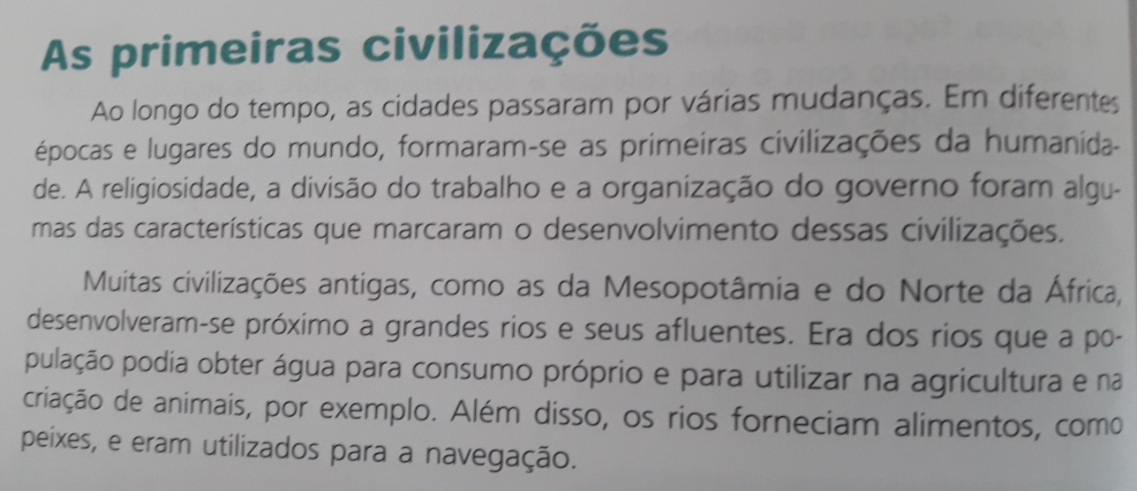
Assista o vídeo: https://www.youtube.com/watch?v=0RaXqodVzAc

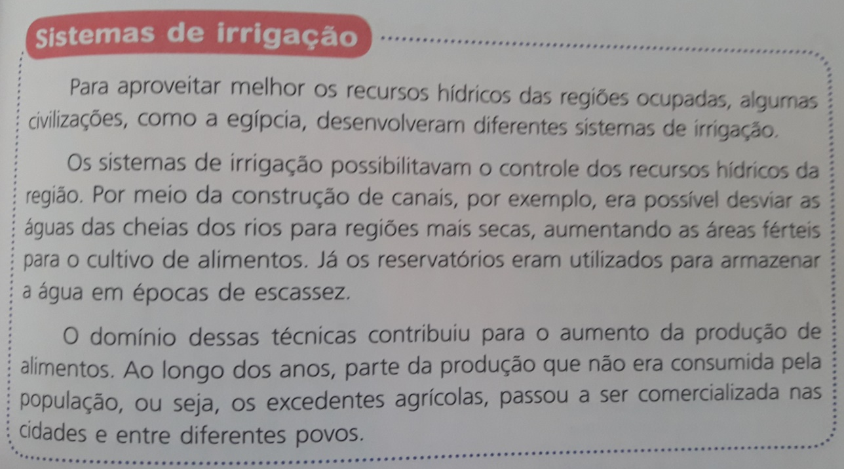

A seguir, leia o texto e responda às questões no caderno.
CULTURA E RELIGIOSIDADE
Vimos em nossas aulas como foi o surgimento das primeiras civilizações, desde os nômades (pessoas que não possuíam moradias fixas) até o surgimento das civilizações fluviais (que se desenvolveram em torno de grandes rios).
Sabemos que as civilizações antigas apresentavam uma grande diversidade cultural. Um dos principais traços que essas civilizações tinham em comum era a importância atribuída à oralidade. Na verdade, a oralidade continua fazendo parte da cultura de muitas sociedades atuais.
Para as sociedades, sejam elas antigas ou atuais, a memória é o principal recurso das pessoas para preservar e transmitir o conhecimento às gerações futuras. Assim, por meio de contos, cantigas, poesias e lendas, por exemplo, a história e as tradições de diferentes povos são transmitidas oralmente de geração para geração.
Oralidade: é a transmissão de uma mensagem por meio da fala.

OS GRIÔS E AS FONTES ORAIS
Em muitas sociedades africanas, as histórias eram transmitidas por pessoas específicas, chamadas de griôs. Preservando e transmitindo a história e a cultura de seu povo, os griôs ajudavam no processo de formação da identidade e dos valores de uma sociedade. Atualmente, eles continuam exercendo importante papel em diversas sociedades.
Por meio da atuação dos griôs, podemos conhecer melhor a história, os costumes e as principais tradições de alguns povos africanos. Assim, a tradição oral representa uma importante fonte histórica dessas civilizações.
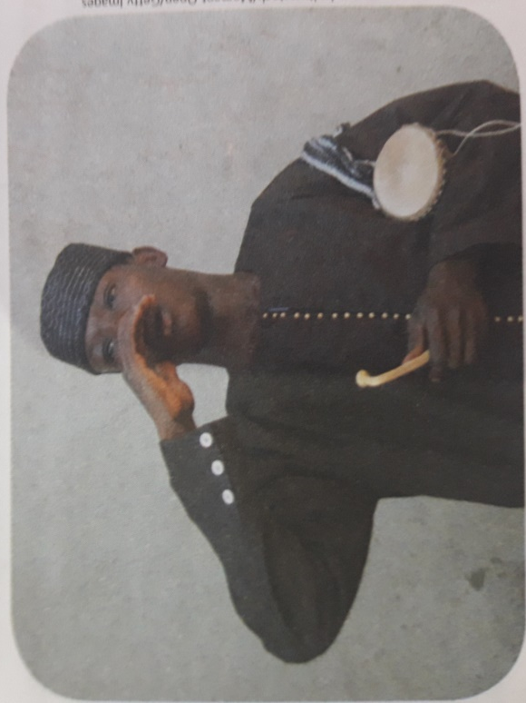
Foto de jovem griô, no município de Bamaco, no Mali, em 2016.
Responda
- Você gosta de ouvir histórias contadas oralmente? Por quê?
- Qual foi a última história que você ouviu?
- Depois de ler os textos, para você, qual é a importância da oralidade nas antigas civilizações?
- E hoje em dia, você acha que a oralidade é importante? Por quê?
- Peça para uma pessoa idosa de sua família se ela aprendeu algo que lhe foi transmitido oralmente, de geração à geração. Relate. *Lembre-se: se ela não mora com você, não poderá visitá-la, faça a entrevista usando a tecnologia.
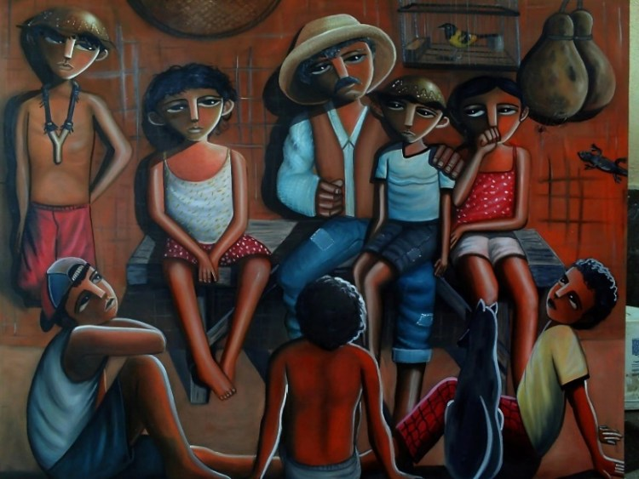
Tela: O Contador de história, de Eduardo Lima

